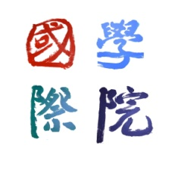
國際學院華語文中心




Name(in Chinese)中文姓名 | Name(in English)英文姓名
Gender性別 | Nationality國籍
Male 男 Female女
Student ID Number學號 | Department and Year系所年級
E-mail電子郵件 | Cell Phone Number手機號碼
How long have you studied Chinese？
學習中文多久呢？

＊以下請勿填寫 For Authorized Staff Only
茲收到 繳交之學費 1200 元整
編號NO.

收 據 Receipt
編號NO.
付款人Drawee： 金額Amount：NT$ 1200
經手人Cashier：

